Интеллектуально-спортивный квест для учащихся 6 классов
Составила: учитель математики Беленкова Анна Анатольевна, МАОУ «ОЦ № 5 г. Челябинска».
Цели и задачи:
Образовательные:
- формировать умения решать нестандартные задачи и задания, обобщать, сравнивать, анализировать, делать выводы, расширить знания, повысить интеллект.
Развивающие:
- развитие логического мышления, навыков групповой и самостоятельной деятельности учащихся, развитие творческих способностей учащихся.
Воспитательные:
- привитие интереса к школьным предметам, формирование сознательного отношения к труду, толерантного отношения к окружающим.
Планируемые результаты
Личностные:
- умение управлять своей познавательной деятельностью;
- совершенствовать имеющиеся у детей знания;
- понимание возникающих трудностей и проблем, а так же стремление к их преодолению;
- формирование умения сотрудничать со взрослыми и сверстниками в процессе внеклассной деятельности.
Метапредметные:
Регулятивные:
- способность ученика организовать свою учебно-познавательную деятельность, от постановки цели до ее реализации, а так же самооценка достигнутого результата.
Познавательные:
- умение ориентироваться в потоке получаемой информации, перерабатывать ее, усваивать, находить недостающее;
- наиболее эффективные способы решения задач в зависимости от конкретных условий;
- формулировать и ставить проблему.
Коммуникативные:
- проявление толерантности в общении, соблюдение правил поведения таких как: умение вступить в диалог с одноклассниками, учителем, участие в общей беседе, соблюдение правил речевого поведения, способность задавать корректные вопросы;
- слушать и отвечать на вопросы других, формулирование собственных мыслей, умение обосновывать и высказывать свою точку зрения.
Оборудование: компьютер, мультимедиа проектор.
Дидактические материалы к внеклассному мероприятию: картинки, карточки с заданиями, танграмм.
Участники: команды 6 классов по 5 человек.
Итоги квеста: награждение команды-победителя грамотой и призами.
Задача, конечно, не слишком простая:
Играя учить и учиться играя.
Но если с учебой сложить развлеченье,
То праздником станет любое ученье!
Ход мероприятия
- Здравствуйте, дорогие ребята! Сегодня вам предстоит пройти несколько испытаний. И только самые-самые пройдут их быстро и успешно. Смекалка, ум, сообразительность, внимательность, логика, умение работать в команде – вот что понадобится вам, чтобы оказаться в лидерах интеллектуального квеста. Ну что, поехали?
- Каждой команде выдаётся маршрутный лист с определённым порядком станций. Изменять последовательность прохождения испытаний нельзя! Выигрывает команда, набравшая максимальное количество баллов. В случае, если количество баллов у победителей равное, первое место отдаётся команде, которая быстрее прошла квест. Желаем успехов!
Маршрутный лист, команда _______
№ | Название станции | № кабинета | Кол-во баллов | Подпись ответственного на станции
1 | Танграмм
2 | Географическая минутка
3 | Орфографическая
4 | Сказочный винегрет
5 | Бросай - побеждай
6 | Историческая личность
7 | Запомни и воспроизведи
8 | Волшебная крупа
Всего баллов
Время окончания квеста

Маршрутный лист, команда _______
№ | Название станции | № кабинета | Кол-во баллов | Подпись ответственного на станции
1 | Орфографическая
2 | Сказочный винегрет
3 | Танграмм
4 | Географическая минутка
5 | Волшебная крупа
6 | Запомни и воспроизведи
7 | Историческая личность
8 | Бросай - побеждай
Всего баллов
Время окончания квеста

Маршрутный лист, команда _______
№ | Название станции | № кабинета | Кол-во баллов | Подпись ответственного на станции
1 | Волшебная крупа
2 | Запомни и воспроизведи
3 | Бросай - побеждай
4 | Историческая личность
5 | Орфографическая
6 | Сказочный винегрет
7 | Географическая минутка
8 | Танграмм
Всего баллов
Время окончания квеста

Маршрутный лист, команда _______
№ | Название станции | № кабинета | Кол-во баллов | Подпись ответственного на станции
1 | Сказочный винегрет
2 | Историческая личность
3 | Запомни и воспроизведи
4 | Волшебная крупа
5 | Танграмм
6 | Географическая минутка
7 | Бросай - побеждай
8 | Орфографическая
Всего баллов
Время окончания квеста

Маршрутный лист, команда _______
№ | Название станции | № кабинета | Кол-во баллов | Подпись ответственного на станции
1 | Орфографическая
2 | Бросай - побеждай
3 | Танграмм
4 | Сказочный винегрет
5 | Волшебная крупа
6 | Историческая личность
7 | Географическая минутка
8 | Запомни и воспроизведи
Всего баллов
Время окончания квеста

Станция «Орфографическая»
Задание: вставить пропущенные буквы. За каждую правильно вставленную букву команда получает 1 балл.
Ж…рнов, зач….т, печ…нка, пч…лка, ж…лоб, уч…ба, расч…ска,
ч…рный, туш…нка, щ…голь, уч…т, щ…тка, нипоч…м, молодож…ны, ж…рдочка, ч…тный, ч…рствый, ч…боты.
Станция «Сказочный винегрет»
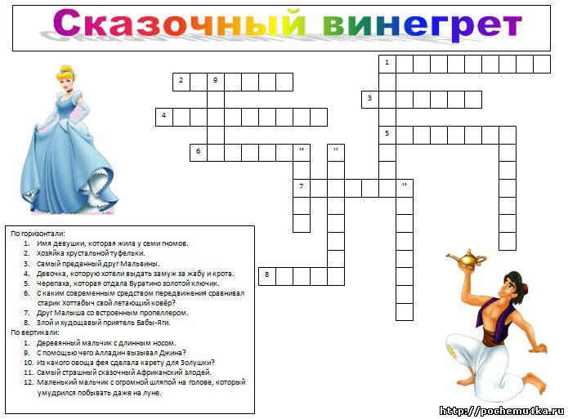
Задание: разгадать кроссворд. Команда получает столько баллов, сколько верно отгадала слов.

Станция «Географическая минутка»
Задание: ответить за 2 минуты на вопросы (как можно больше). Вопросы читает ведущий – ответственный на станции. За каждый правильный ответ команда получает 1 балл.
  - Самый большой океан? (Тихий)
  - Самое солёное море? (Красное)
  - Кто изучает вулканы? (Вулканологи)
  - Прибор для определения атмосферного давления? (Барометр)
  - Какие облака несут ливневые дожди и грозы? (Кучевые)
  - Углубление на вершине вулкана? (Кратер)
  - Какой океан омывает три материка? (Южный)
  - Создатель первого глобуса? (Бехайм)
  - Самые высокие в мире горы? (Гималаи)
  - Самая большая географическая широта? (90°)
  - Озеро, из которого вытекает река? (Сточное)
  - Породы, пропускающие воду? (Водопроницаемые)
  - Вытянутые впадины на дне океана? (Желоба)
  - Кто совершил первое кругосветное плавание? (Магеллан)
  - Условная линия, соединяющая полюса? (Меридиан)
  - Самый маленький океан? (Северный Ледовитый)
  - Специалисты, предсказывающие погоду? (Метеорологи)
  - Скопление пресного льда на суше? (Ледник)
  - При какой температуре замерзает океаническая вода? (–4°С)
  - Самый высокий водопад в Росси? (Ключевская Сопка)
  - Волна разрушительной силы, возникающая в результате подводного землетрясения? (Цунами)
  - Природное углубление на суше, заполненное водой? (Озеро)
  - Полуостров на севере России, говорящий о своём росте? (Ямал)
  - Расстояние в градусах от экватора до какой-либо точки на Земле? (Географическая широта)
  - Самая протяжённая река на Земле? (Нил)
  - Самый большой остров на Земле? (Гренландия)
  - Горы в Евразии, естественная граница между Европой и Азией? (Урал)
  - Самый большой полуостров на Земле? (Аравийский п-ов)
  - Высочайшая горная вершина Земли? (Джомолунгма)
  - Самое глубокое озеро на Земле? (Байкал)
  - Пролив между Огненной Землёй и Южной Америкой? (Магелланов пролив)
  - «Интернациональная» река Европы, протекающая через 9 европейских государств? (Дунай)
  - Полуостров и государство, расположенное на нём имеют один корень в названии? (Индостан)
  - Какой материк омывают все океаны? (Евразия)
  - Прибор для определения сторон горизонта? (Компас)
Станция «Танграмм»
Задание: команде выдаются комплект фигур головоломки танграмм и картинки-задания, которые нужно сложить. Время пребывания на станции – не более 10 минут. 1 верно сложенная фигура – 1 балл.
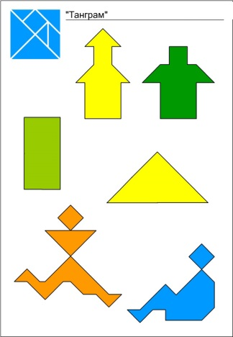

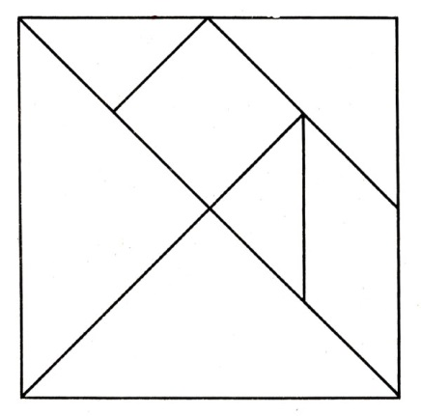

Станция «Волшебная крупа»
Задание: предлагается 5 ёмкостей с крупой. Содержимое в них окружающим неизвестно. Ребятам предстоит на ощупь рукой определить название крупы. За каждый правильный ответ присваивается 1 балл. В ёмкостях насыпаны греча, пшено, рис, манка, перловая крупа.
Станция «Историческая личность»
Задание: по отрывку определите, о какой исторической личности идёт речь. Отрывки зачитываются ведущим (ответственным на станции). За каждый правильный ответ – 1 балл.
1) О храбрости и отваге его слагали легенды, и были у него верные рыцари, которых потом назвали рыцарями «Круглого стола». (Артур-вождь бриттов).
2) О нём сложено много песен. По латинской форме его имени правители европейских стран стали называть себя….(Карл Великий).
3) Так,- сказал он, - ты поступил с чащей в Суассоне» (Хлодвиг).
4) Этот король хотел всех превзойти славой, но преуспел в умении наживать себе врагов. Хотел взять Иерусалим, но взял только Акру, а затем сам попал в плен к немецкому императору. (Ричард Львиное сердце).
5) Он жил в средней Азии и был великим учёным, философом, астрономом географом, поэтом, но особенно прославился как врач. (Ибн Сина или Авиценна).
6) Его основной принцип - единое государство, единый закон, единая религия! Тихим ровным голосом он мог отдать приказ казнить десятки тысяч ни в чём не повинных людей. (Юстиниан).
Станция «Бросай - побеждай»
Задание: все участники команды делают броски в баскетбольную корзину. За каждое попадание – 1 балл.
Станция «Запомни и воспроизведи»
Задание: на столе разложено 10 картинок растений. В течение нескольких секунд представитель команды смотрит и запоминает их расположение, затем отворачивается. В этот момент ведущий (ответственный на станции) меняет местами 3-4 картинки. Участнику команды нужно воспроизвести весь ряд картинок по памяти и ответить на вопрос: что объединяет все эти картинки? (Лекарственные растения). Максимальное количество баллов – 6 (5 – за верно воспроизведённый ряд картинок и 1 за правильный ответ на вопрос).
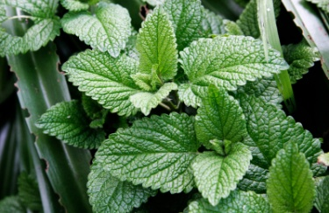
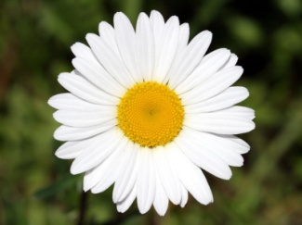
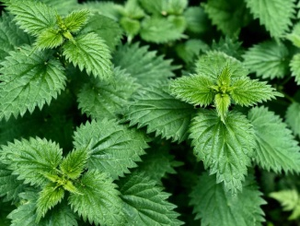

1. Ромашка 2. Мята 3. Крапива
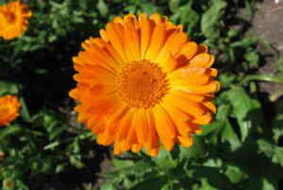
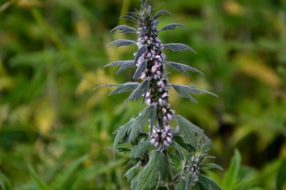
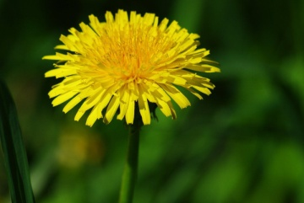

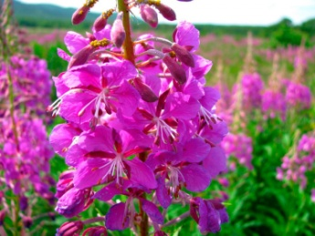
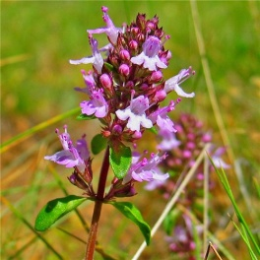
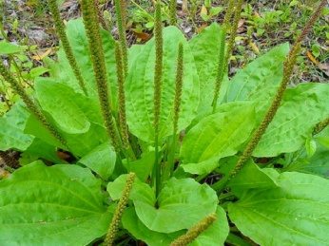
4. Календула 5. Пустырник 6. Одуванчик
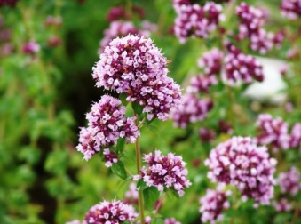
7. Душица 8. Чабрец 9. Иван-чай 10. Подорожник

